创建BAE项目

在BAE中创建python-web
在web创建中，有一个python-work和python-web，其中web是我们django框架可以访问的
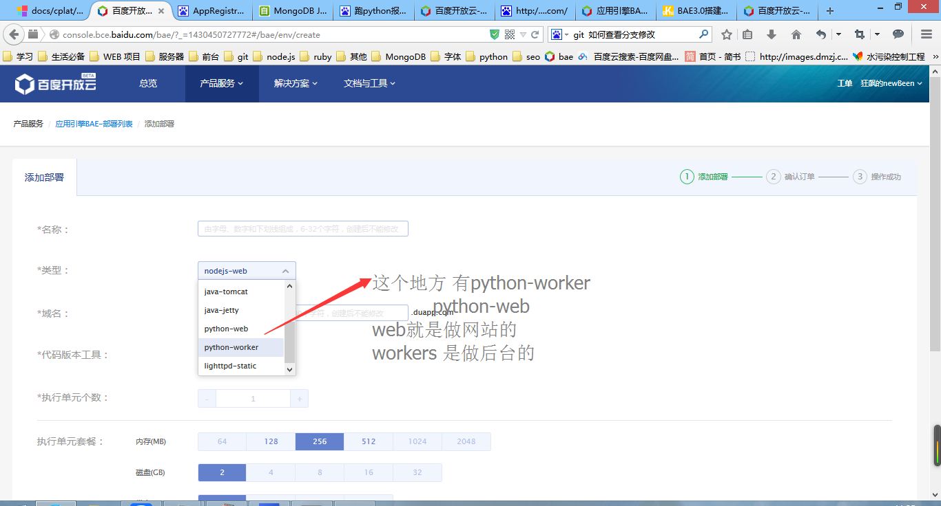
我没选择的是git来部署代码
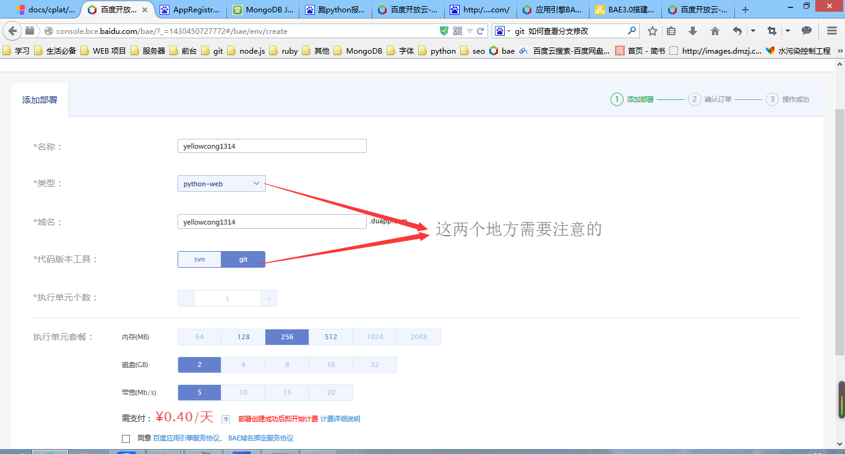

将BAE代码clone到本地
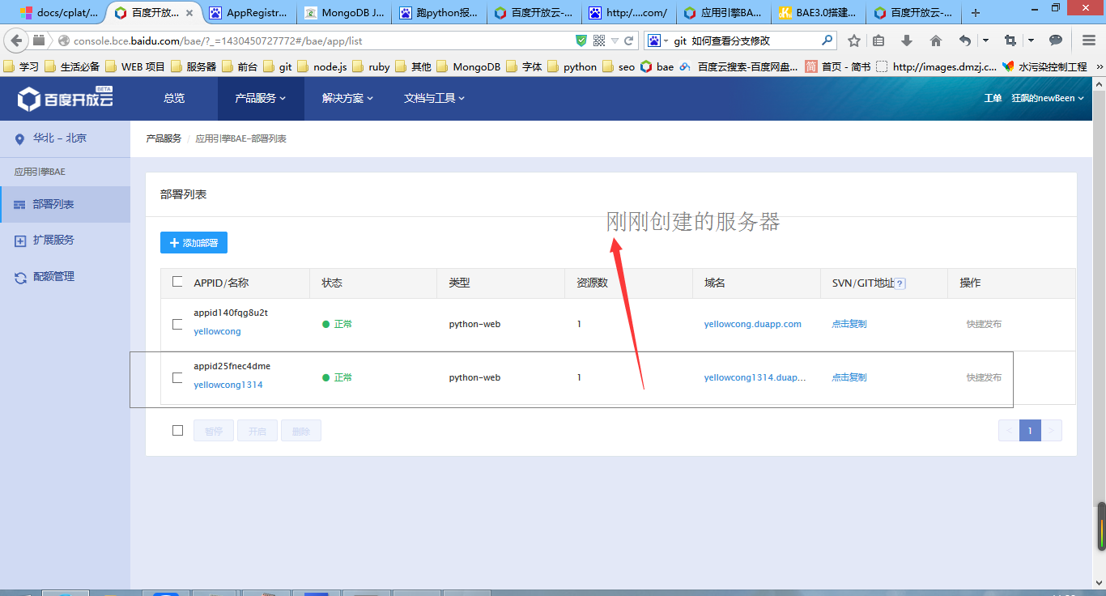

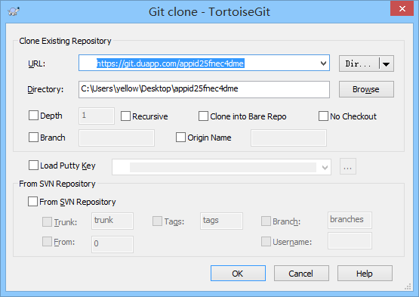

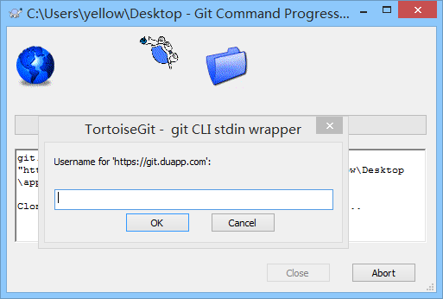
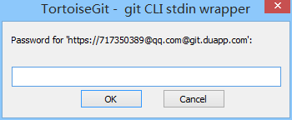

clone成功
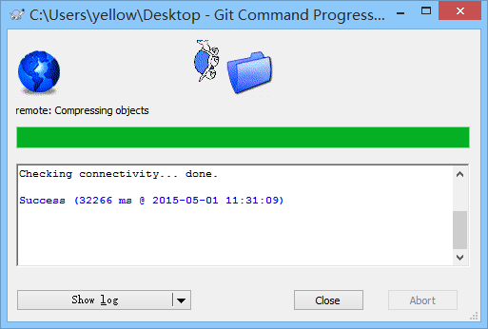

配置代码
这个是我们从bae上clone下来的代码
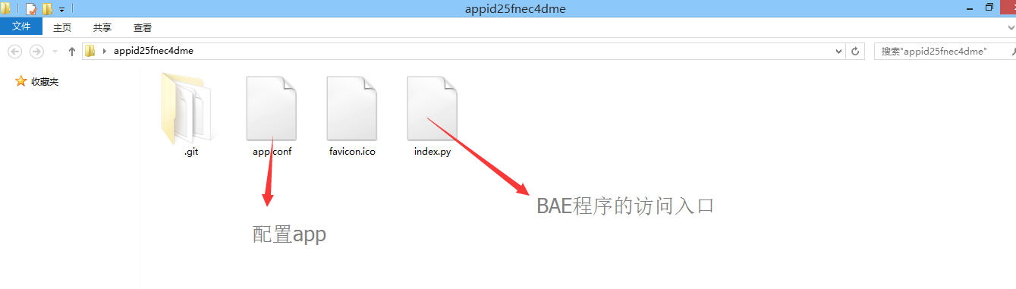

创建BAE项目
创建一个项目并配置到Bae 中
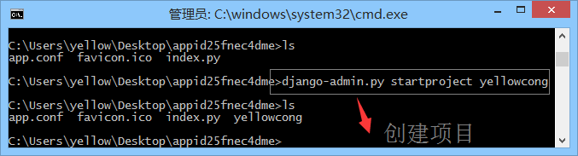

这时候的目录结构
/bae_project
/.git
/yellowcong #projectname
/yellowcong
__init__.py
settings.py
urls.py
wsgi.py
manage.py
app.conf
favicon.ico
index.py

修改目录
简单的来讲，BAE更目录 就是我们的项目名称，而不是我们所创建的项目名称为我们的项目名称

我们需要将project 修改一下，将yelllowcong 目录下面的yellowcong拖出来，这时候的目录结构就变成了
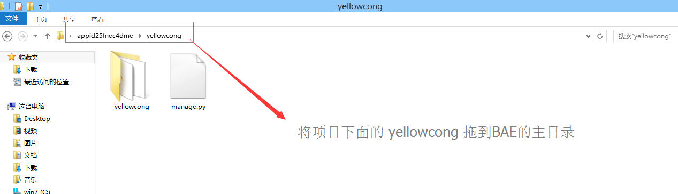

这时候目录结构
/bae_project
/.git
/yellowcong
__init__.py
settings.py
urls.py
wsgi.py
manage.py
app.conf
favicon.ico
index.py

index.py
index.py 是Bae 中Django项目的入口
#-*- coding:utf-8 -*-

def app(environ, start_response):
status = '200 OK'
headers = [('Content-type', 'text/html')]
start_response(status, headers)
body=["Welcome to Baidu Cloud!\n"]
return body

from bae.core.wsgi import WSGIApplication
application = WSGIApplication(app)

修改index.py
添加模块
这个模块是yellowcong

#-*- coding:utf-8 -*-

import os
#安装我们的模块
os.environ['DJANGO_SETTINGS_MODULE'] = 'yellowcong.settings'

from django.core.wsgi import get_wsgi_application
from bae.core.wsgi import WSGIApplication
application = WSGIApplication(get_wsgi_application())

requirements.txt
添加项目的依赖
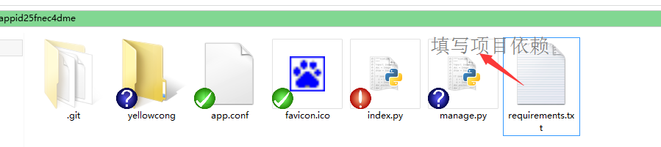

Django==1.7.4

记住BAE密码
每次提交都会跳出密码的对话框，特别麻烦，所以可以在.git 文集中的config来配置
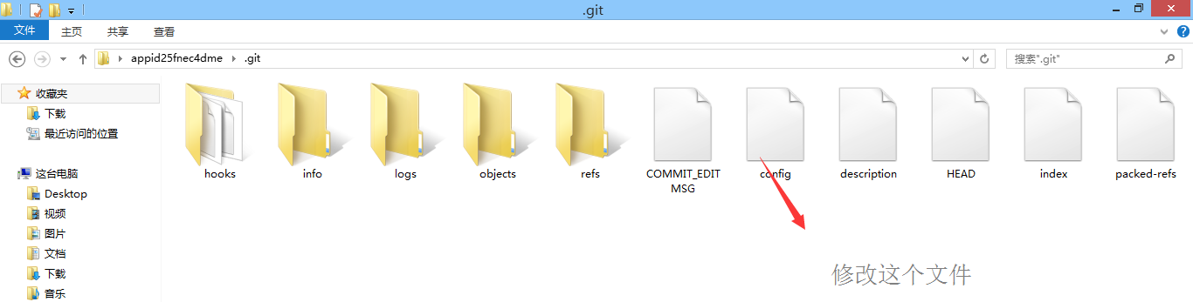

[core]
repositoryformatversion = 0
filemode = false
bare = false
logallrefupdates = true
symlinks = false
ignorecase = true
hideDotFiles = dotGitOnly
[remote "origin"]
url = https://git.duapp.com/appid72416yg27e
fetch = +refs/heads/*:refs/remotes/origin/*
[branch "master"]
remote = origin
merge = refs/heads/master
[credential]
helper = store

发布Django项目
由于发布的时候，是在添加依赖，所以需要多等待一些时间

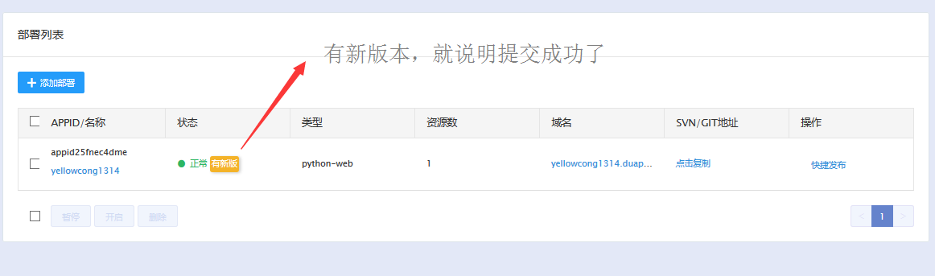

验证是否成功

访问首页
http://yellowcong1314.duapp.com

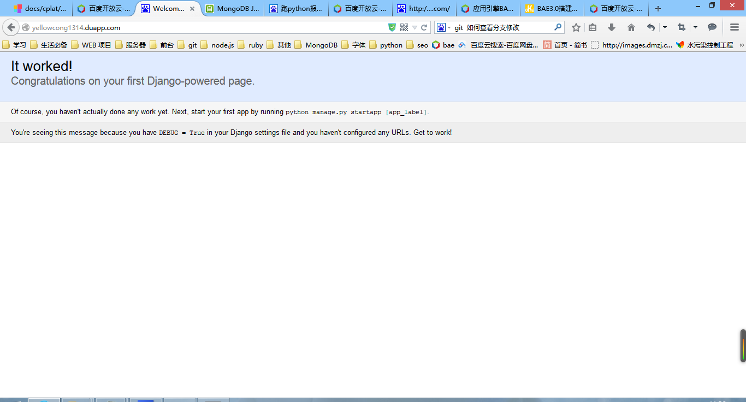

访问管理页面
http://yellowcong1314.duapp.com/admin

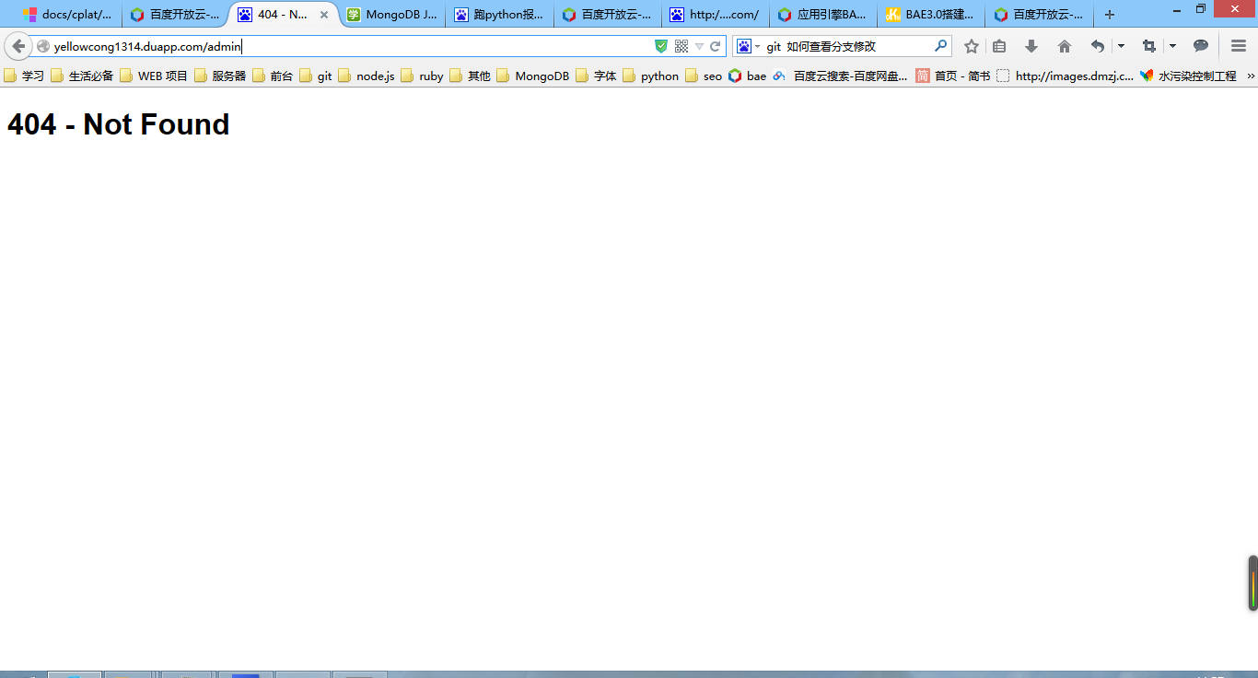

解决办法
修改app.conf文件
########################## BAE application config file ######################
#
# app.conf 采用YAML格式， 请参考 http://yaml.org/
# 请尽量不要在配置部分使用中文，以免发布失败
# 请不要使用TAB键，应该使用空格
# 一定要注意对齐，否则发布会失败
# app.conf 详细功能，请参考：
# http://developer.baidu.com/wiki/index.php?title=docs/cplat/rt/manage/conf
# http://godbae.duapp.com/?p=654
#
##############################################################################

handlers:
- url : /*
script: index.py

- expire : .jpg modify 10 years
- expire : .swf modify 10 years
- expire : .png modify 10 years
- expire : .gif modify 10 years
- expire : .JPG modify 10 years
- expire : .ico modify 10 years

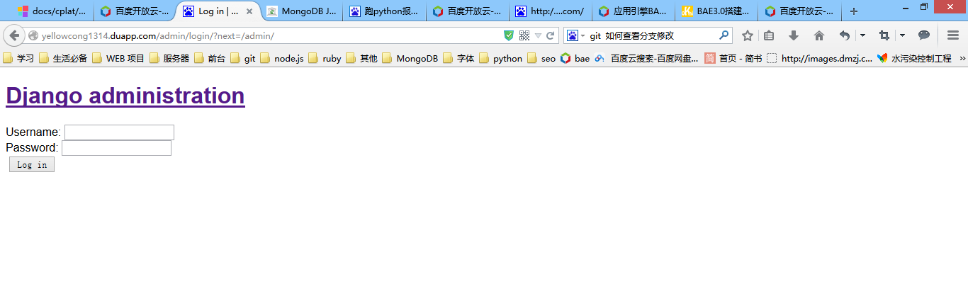

BAE的静态文件

静态文件
创建静态文件目录

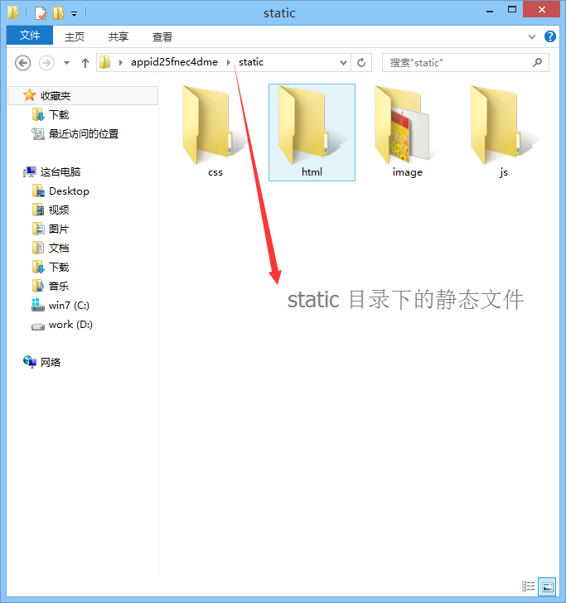

修改app.conf 配置
添加静态文件，这个添加，需要在 index.py处理前面，不然蛋疼的就会是Django 服务器来解析了

########################## BAE application config file ######################
#
# app.conf 采用YAML格式， 请参考 http://yaml.org/
# 请尽量不要在配置部分使用中文，以免发布失败
# 请不要使用TAB键，应该使用空格
# 一定要注意对齐，否则发布会失败
# app.conf 详细功能，请参考：
# http://developer.baidu.com/wiki/index.php?title=docs/cplat/rt/manage/conf
# http://godbae.duapp.com/?p=654
#
##############################################################################

handlers:
- url : /static/(.*)
script: /static/$1

- url : /*
script: index.py

- expire : .jpg modify 10 years
- expire : .swf modify 10 years
- expire : .png modify 10 years
- expire : .gif modify 10 years
- expire : .JPG modify 10 years
- expire : .ico modify 10 years

访问结果
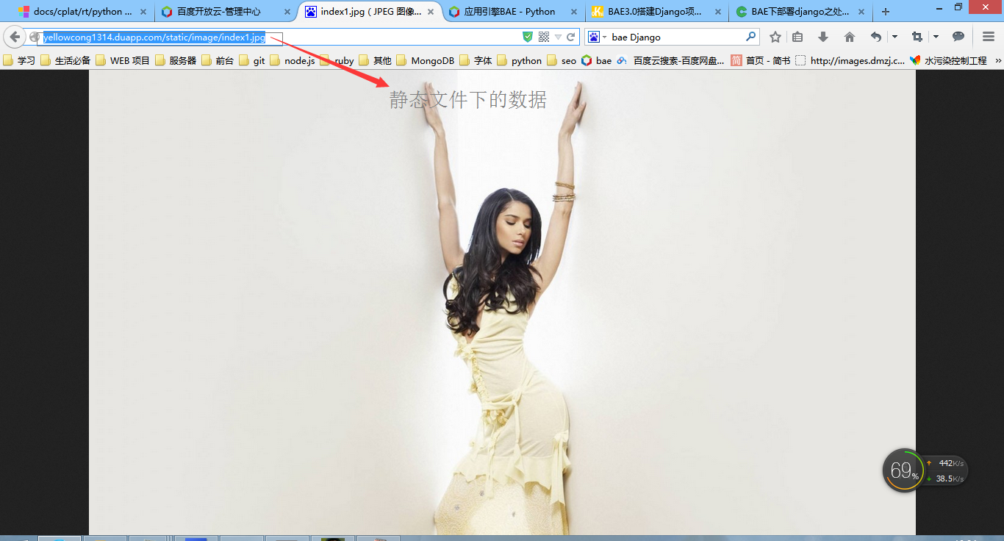

BAE下的文件目录
BAE中的静态文件是直接在项目的根目录 下面

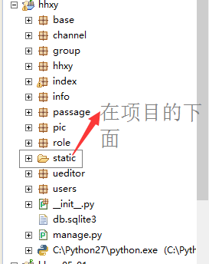

Setting文件的配置

在Django中如何配置

静态文件设定为项目的根目录，然后获取
SITE_ROOT = os.path.dirname(os.path.abspath(__file__))
SITE_ROOT = os.path.abspath(os.path.join(SITE_ROOT, '../'))

STATIC_ROOT = os.path.join(SITE_ROOT, 'static')

BAE下部署django之处理静态文件

我们们需要配置这个url就可以解决静态文件了
########################## BAE application config file ######################
#
# app.conf 采用YAML格式， 请参考 http://yaml.org/
# 请尽量不要在配置部分使用中文，以免发布失败
# 请不要使用TAB键，应该使用空格
# 一定要注意对齐，否则发布会失败
# app.conf 详细功能，请参考：
# http://developer.baidu.com/wiki/index.php?title=docs/cplat/rt/manage/conf
# http://godbae.duapp.com/?p=654
#
##############################################################################

handlers:
- url : /static/(.*)
script: /static/$1

- url : /*
script: index.py

- expire : .jpg modify 10 years
- expire : .swf modify 10 years
- expire : .png modify 10 years
- expire : .gif modify 10 years
- expire : .JPG modify 10 years
- expire : .ico modify 10 years

发布失败
requirements.txt配置有问题导致的

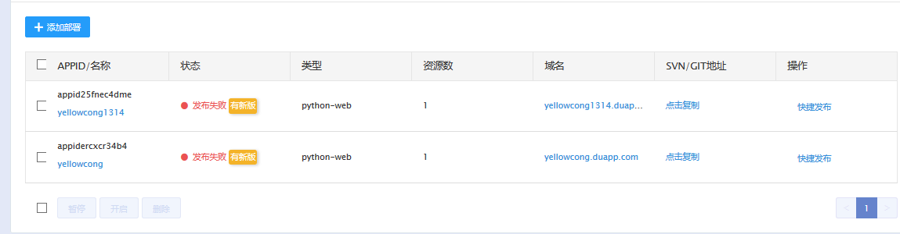

不可以使用的包

six==1.9.0
setuptools==14.3 #easy_install 安装工具
pip==6.0.8 #pip 包管理软件
DjangoUeditor==1.8.143 #百度提供的安装包 这个东西不能用

其中可以使用的

MySQL-python 不要添加版本号

可用的包

其中PIL 和urllib3可以不用安装 ，这个默认已经给我们安装好了

configobj==5.0.6
django==1.7.4
qiniu==7.0.3
PIL==1.1.7
MySQL-python
requests==2.6.0
simplejson==3.6.5
urllib3==1.10.2

发布失败

ImportError: No module named test_thread

没有test_thread模块

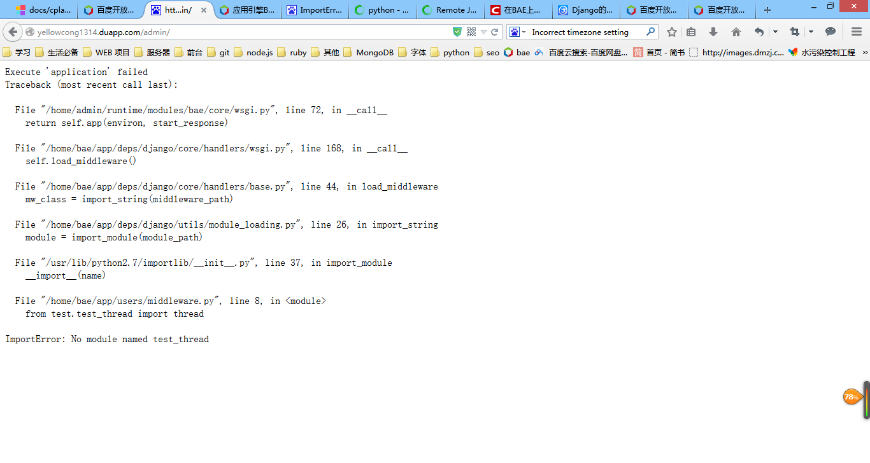

删除这个test_thread 模块

baidubce.http.http_headers

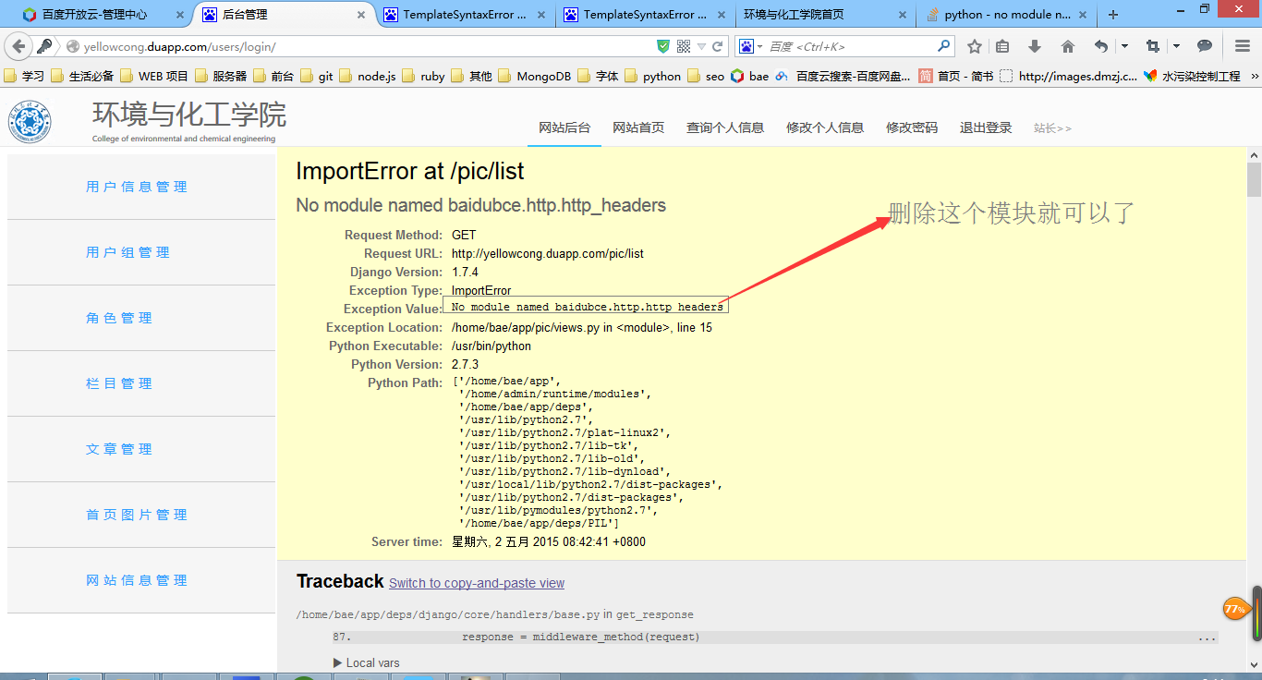

pickletester

删除这个包
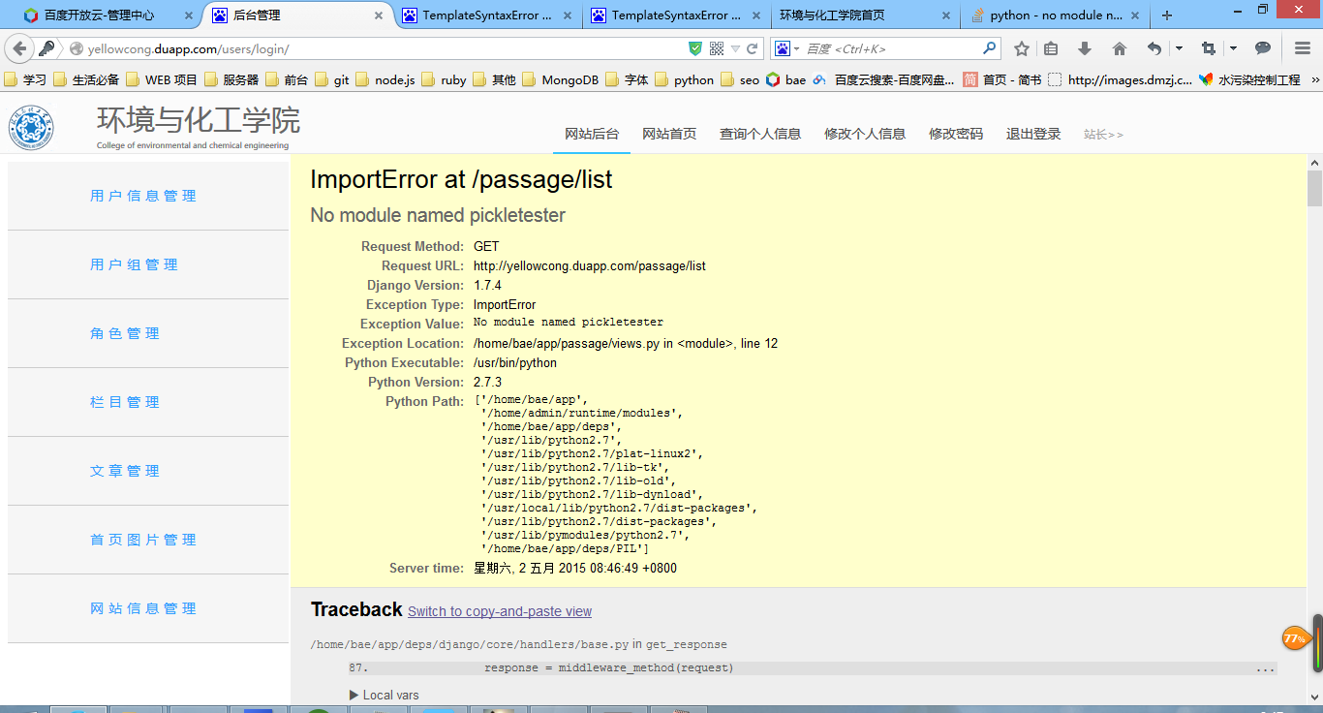

No module named msilib.schema

没有模块
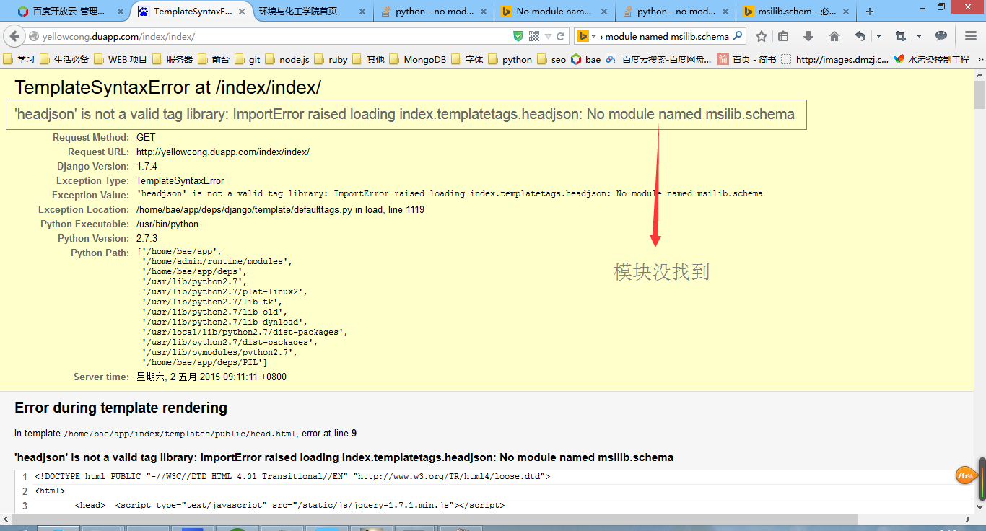

As the documentation says that lib is Windows platform specific.
这个模块是Linux 中没有的，所以使用的时候要注意点

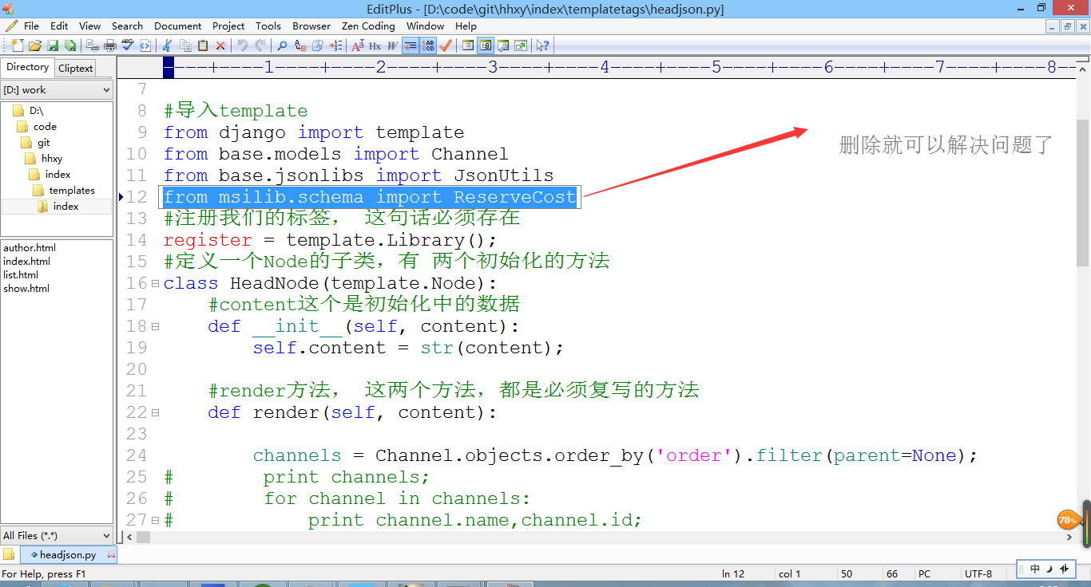

发布失败
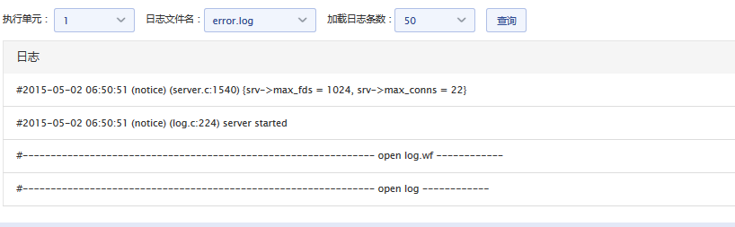

这个问题死我们配置的app.config 导致的

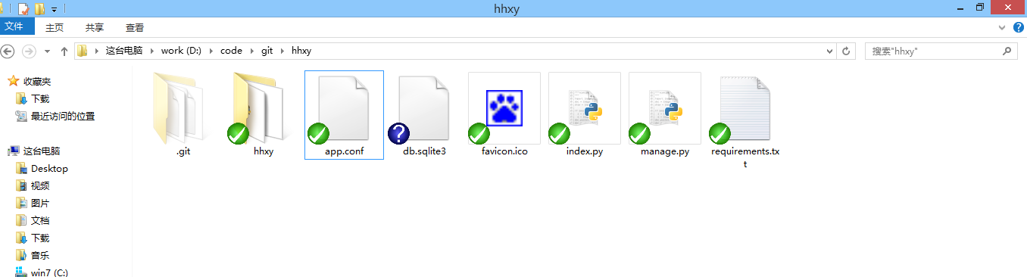

这个里面没有static文件，但是我们在app.conf配置了，这就是问题所在

时区
LANGUAGE_CODE = 'zh-cn'
TIME_ZONE = 'Asia/Shanghai'

解决本地和BAE数据库切换问题

#判断是否是本地的
if 'SERVER_SOFTWARE' in os.environ: #BAE
DATABASES = {
'default': {
'ENGINE': 'django.db.backends.mysql',
'NAME': 'UMdSqranbtODJbYVTACF',
'HOST':'sqld.duapp.com',
'USER':'ec76852a7b9840adbc18ae3a8603e23d',
'PASSWORD':'ce1bdbcb00fc465d8de0098eec006d87',
'PORT': '4050',
}
}
else: #Location
DATABASES = {
'default': {
'ENGINE': 'django.db.backends.mysql',
'NAME': 'hhxy_python',
'HOST':'127.0.0.1',
'USER':'root',
'PASSWORD':'root',
'PORT':'3306',
}
}

